TP spectrophotmétrie en AP !
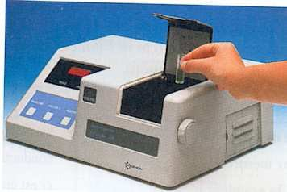
Allez sur le fabuleux site www.tscouteaux.fr puis dans l'onglet AP. Prenez en main la simulation « Spectrophotométrie ».

Un vrai spectrophotomètre a cette tête là :
Essayons de comprendre son principe :

1) D'après la simulation, de quels éléments est composé un spectrophotomètre ?

2) Dans un spectrophotomètre réel, comment est produite la lumière blanche ?

3) Appuyez sur « Marche ». Déplacer le curseur du monochromateur.
a) Que permet le curseur du monochromateur ?

b) On observe le spectre de la lumière blanche. Quel objet est utilisé pour l'obtenir ?

4) Cliquez sur la cuve violette. A quoi peut bien servir le séparateur de faisceau ? (Si vous ne trouvez pas, vous pourrez revenir à cette question plus tard).

5) La solution violette contient les ions MnO₄⁻ et K⁺. Diminuez la concentration de cette solution. Comment évolue l'absorbance de la solution ?

6) D'après la question 5, à quoi est due l'absorption de radiations par la solution ?

7) On désire déterminer si l'absorbance de la solution dépend de la couleur (c'est à dire de la longueur d'onde λ ). On va donc relever les valeurs d'absorbance A pour toute une gamme de radiations, puis on tracera A = f(λ). Faites les mesures suivantes en fixant la concentration à c₀.

λ | 380 | 420 | 460 | 500 | 540 | 580 | 620 | 660 | 700 | 720
A

Introduire ces valeurs dans un fichier excel ou open office calc. Choisir « Nuage de points », « XY » et lier les points.

a) Quelle est la longueur d'onde correspondant à l'absorption maximale ?

b) D'après le graphe obtenu, quelles couleurs la solution de permanganate absorbe-t-elle ?

c) D'après le graphe obtenu, quelles couleurs la solution de permanganate transmet-elle ?

d) Les résultats précédents sont-ils conformes à la couleur de la solution de permanganate ?

e) Retrouver le résultat précédent à l'aide de l'étoile de David (recherche Internet).

8) Réglez la longueur d'onde sur la valeur qui donne l'absorbance maximale (car c'est plus précis). On sait que l'absorbance dépend de la concentration mais comment ? Fixer la concentration sur c₀. On considère que c₀ = 10 mmol.L⁻¹. Changer les concentrations et compléter le tableau suivant:

Concentration c | 10 | 5 | 2 | 1
Absorbance A

Faire le graphique A = f(c) à l'aide d'un tableur.

a) D'après l'allure du graphe obtenu, que peut-on dire de l 'absorbance A et de la concentration c ?

b) Quelle équation peut-on donc écrire entre A et c ? Comment s'appelle cette loi (Recherche Internet) ?

9) S'il vous reste du temps, faites le spectre A = f(λ) pour la solution de diiode. Justifier sa couleur.

10) En quoi un spectre UV-visible permet d'identifier une solution ?
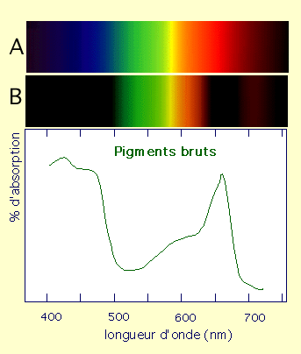

11) Deviner ! Qu'elle est la couleur de la solution ayant le spectre suivant :

